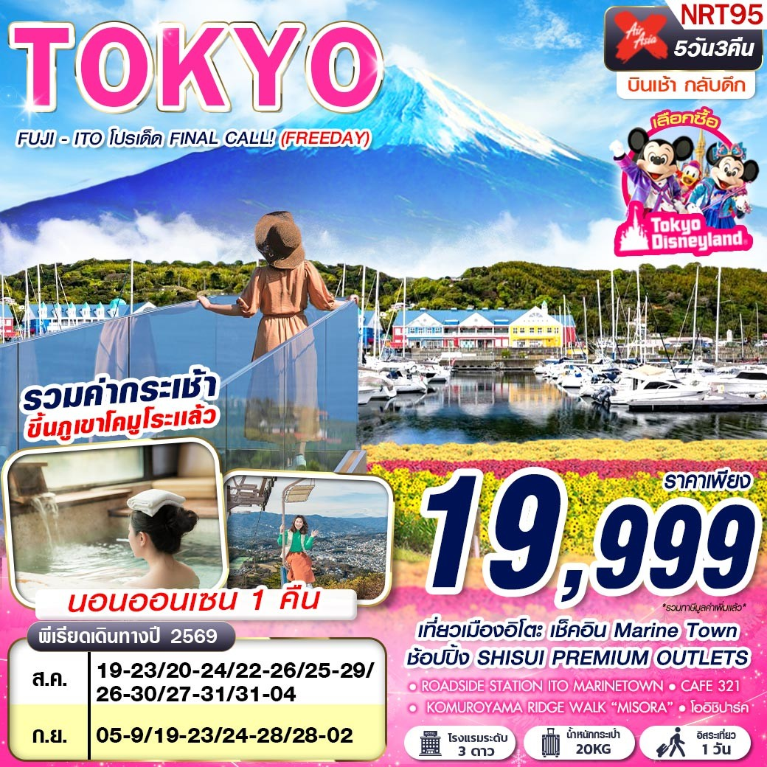

เที่ยวเมืองอิโตะ เช็คอิน MARINE TOWN
ช้อปปิ้ง SHISUI PREMIUM OUTLETS
อิสระ 1 วัน นอนออนเซน 1 คืน

 | XJ606 DMK 11.15 – 19.45 NRT |   น้ำหนักกระเป๋า 20 KG.  ถือขึ้นเครื่อง 7 KG
 | XJ607 NRT 21.15 – 02.00+1 DMK
โปรดเช็คเวลาบินอีกครั้ง หากมีการซื้อตั๋วภายในประเทศ เนื่องจากเวลาบินอาจมีการเปลี่ยนแปลง
วันที่ | โปรแกรมทัวร์ | อาหาร |  |  | โรงแรม
วันที่ | โปรแกรมทัวร์ | เช้า | เที่ยง | เย็น | โรงแรม
1 | กรุงเทพฯ (ดอนเมือง) – นาริตะ |  |  |   BENTO SET | ASIA HOTEL NARITA, NARITA ระดับ 3 ดาวมาตรฐานประเทศญี่ปุ่นหรือเทียบเท่า
2 | อิสระท่องเที่ยวตามอัธยาศัย(ไม่มีรถบัสให้บริการ) |  |  |  | ASIA HOTEL NARITA, NARITA ระดับ 3 ดาวมาตรฐานประเทศญี่ปุ่นหรือเทียบเท่า
3 | ROADSIDE STATION ITO MARINE TOWN – ภูเขาโคมุโระ – KOMUROYAMA RIDGE WALK MISORA & CAFÉ 321 |  |  | ห้องอาหารโรงแรม | ASIA KAWAGUCHIKO HOTEL ระดับ 3 ดาวมาตรฐานประเทศญี่ปุ่นหรือเทียบเท่า
4 | สวนโออิชิ – ร้านค้าปลอดภาษีดิวตี้ฟรี – ชิซุย พรีเมี่ยม เอาท์เล็ท – สนามบินนาริตะ
5 | กรุงเทพฯ(ดอนเมือง)
***รายการทัวร์อาจมีการเปลี่ยนแปลงตามความเหมาะสมโดยคำนึงถึงความปลอดภัยและผลประโยชน์ของลูกค้าเป็นหลัก***

อัตราค่าบริการ
กำหนดการเดินทาง | ผู้ใหญ่ ห้องละ  2-3 ท่าน อัตราท่านละ | พักเดี่ยว  เพิ่มอัตราท่านละ
19 – 23 สิงหาคม 2569 | 19,999 | 7,500
20 – 24 สิงหาคม 2569 | 19,999 | 7,500
22 – 26 สิงหาคม 2569 | 19,999 | 7,500
25 – 29 สิงหาคม 2569 | 19,999 | 7,500
26 – 30 สิงหาคม 2569 | 19,999 | 7,500
27 – 31 สิงหาคม 2569 | 19,999 | 7,500
31 ส.ค. – 04 ก.ย. 69 | 19,999 | 7,500
05 – 09 กันยายน 2569 | 19,999 | 7,500
19 – 23 กันยายน 2569 | 19,999 | 7,500
22 – 26 กันยายน 2569 | 19,999 | 7,500
24 – 28 กันยายน 2569 | 19,999 | 7,500
28 ก.ย. – 02 ต.ค. 69 บัส1 | 19,999 | 7,500
28 ก.ย. – 02 ต.ค. 69 บัส2 | 19,999 | 7,500
ในกรณีที่ JOIN LAND (ไม่ใช้ตั๋วเครื่องบิน) ราคาท่านละ 11,500 บาท
** ไม่มีราคาเด็ก สำหรับเด็กอายุไม่ถึง 2 ปี ณ วันเดินทางกลับ (INFANT) ท่านละ 10,000 บาท
(ไม่มีที่นั่งบนเครื่องบิน อาหารและเตียง) **
- การรีเควสอาหาร ห้องและที่นั่งเครื่องบิน ทางบริษัทฯจะทำการรีเควสไปยังแลนด์ต่างประเทศและสายการบินหลังจากที่ได้รับจากลูกค้า แต่ทั้งนี้การรีเควสจะขึ้นอยู่กับเงื่อนไขจากทางร้านอาหาร โรงแรม แลนด์ต่างประเทศและสายการบิน ทางบริษัทจะพยายามรีเควสตามที่ลูกค้าต้องการให้มากที่สุด
- รับเฉพาะผู้ที่มีวัตถุประสงค์เพื่อการท่องเที่ยวกับกรุ๊ปเท่านั้น ค่าทัวร์ที่ชำระมานั้นเป็นแบบจ่ายขาด ที่ทางผู้จัดต้องชำระก่อนออกเดินทาง ทากท่านไม่เดินทางหรือไม่ใช้บริการตามรายการไม่ว่าสาเหตุใดก็ตาม รวมทั้งหากถูกปฏิเสธการเข้าออกประเทศทั้งไทยและญี่ปุ่น ขอสงวนสิทธิ์ในการคืนเงินให้แก่ท่าน รวมทั้งตั๋วเครื่องบิน
อัตรานี้ยังไม่รวมค่าทิปพนักงานขับรถ หัวหน้าทัวร์ และ มัคคุเทศก์ท้องถิ่น ตามธรรมเนียม 2,000 บาท ต่อ ทริป ต่อ ลูกค้า ผู้เดินทาง 1 ท่าน รวมไปถึงเด็ก ยกเว้นเด็กอายุไม่ถึง 2 ปี ณ วันเดินทางกลับ (INFANT) ทั้งนี้ท่านสามารถให้มากกว่านี้ได้ตามความเหมาะสมและความพึงพอใจของท่าน โดยส่วนนี้ ทางบริษัทขอสงวนสิทธิ์ในการเรียกเก็บก่อนเดินทางทุกท่าน ที่สนามบิน ในวันเช็คอิน
รายละเอียดโปรแกรม
วันที่ 1 | กรุงเทพฯ (ดอนเมือง) – นาริตะ (–/–/D)
08.00 คณะพร้อมกัน ณ ท่าอากาศยานนานาชาติ ดอนเมือง กรุงเทพฯ อาคารผู้โดยสารระหว่างประเทศ อาคาร 1 ชั้น3 เคาน์เตอร์เช็คอิน เคาน์เตอร์สายการบิน THAI AIR ASIA X โดยมีเจ้าหน้าที่ของบริษัทฯ คอยให้การต้อนรับ อำนวยความสะดวกตลอดขั้นตอนการเช็คอิน และ หัวหน้าทัวร์ให้คำแนะนำเพื่อเตรียมพร้อมก่อนออกเดินทาง
**กรุณาเผื่อเวลาในการเดินทางมายังสนามบินอย่างน้อย 3 ชั่วโมง เนื่องจากต้องใช้เวลาในการเช็คอิน**
ข้อควรทราบ : ประเทศญี่ปุ่นไม่อนุญาตให้นำอาหารสด จำพวก เนื้อสัตว์ พืช ผัก ผลไม้ เข้าประเทศ หากฝ่าฝืน จะมีโทษปรับและจับ ทั้งนี้ขึ้นอยู่กับดุลพินิจของเจ้าหน้าที่ศุลกากร ด่านตรวจคนเข้าเมือง
11.15 ออกเดินทางสู่ ท่าอากาศยานนานาชาตินาริตะ ประเทศญี่ปุ่น โดย สายการบิน THAI AIR ASIA X เที่ยวบินที่ XJ606
19.45 เดินทางถึง ท่าอากาศยานนานาชาตินาริตะ ประเทศญี่ปุ่น (ตามเวลาท้องถิ่นเร็วกว่าเมืองไทยประมาณ 2 ชั่วโมง) หลังผ่านขั้นตอนการตรวจหนังสือเดินทาง และตรวจรับสัมภาระเรียบร้อย
ค่ำ บริการอาหาร เมนู BENTO SET
ที่พัก ASIA HOTEL NARITA, NARITA ระดับ 3 ดาวมาตรฐานประเทศญี่ปุ่นหรือเทียบเท่า

วันที่ 2 | อิสระท่องเที่ยวตามอัธยาศัย(ไม่มีรถบัสให้บริการ) (B/–/–)
เช้า บริการอาหาร ณ ห้องอาหารโรงแรม
อิสระเต็มวัน ให้ท่านอิสระช้อปปิ้ง หรือเดินทางสู่สถานที่ท่องเที่ยวอื่น ๆ โดยมีไกด์คอยให้คำแนะนำในการเดินทาง (ไม่มีรถบัสให้บริการ) อาทิ
ย่านฮาราจูกุ แหล่งรวมเสื้อผ้า เครื่องประดับ รองเท้า ของวัยรุ่นญี่ปุ่น หากคุณคือคนที่กำลังมองหาซื้อเสื้อผ้าแบบแปลกๆ หรือต้องการหาซื้อเสื้อผ้าแนว COSPLAY ท่านยังสามารถหาได้จากที่นี่อีกด้วย ถ้ามาที่นี่ ท่านจะได้เห็นวัยรุ่นญี่ปุ่นแต่งตัวแบบหลากหลายๆ ก็สามารถมาเจอได้ที่นี่ได้ จะมีวัยรุ่นญี่ปุ่นน่ารักๆ เดินกันเต็มถนนเหมือนกับถนนสายแบรนด์เนมโอโมโตะซานโดะ นอกจากนั้นแล้ว ท่านยังได้ช้อปปิ้งสินค้าแบรนด์ดังระดับโลก
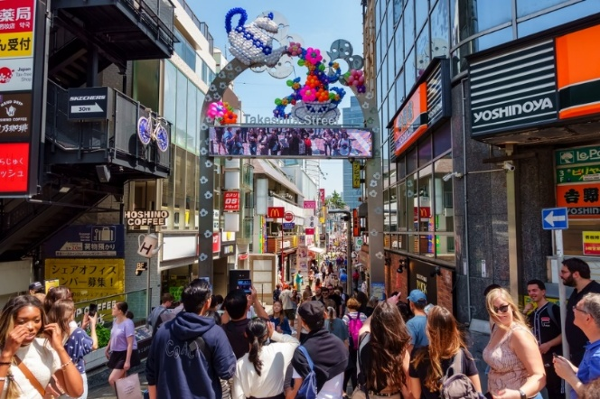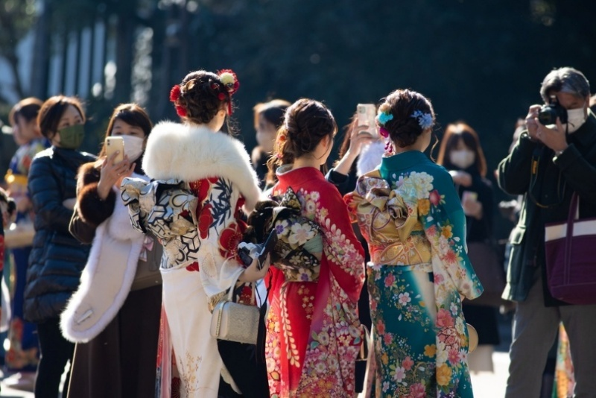

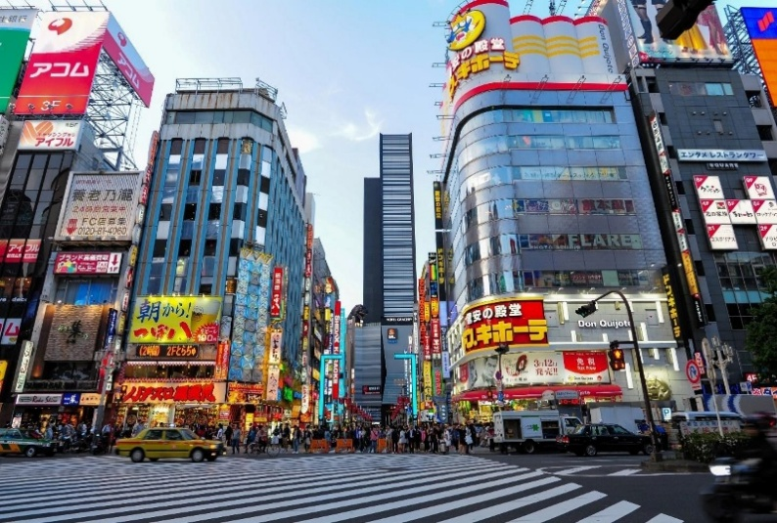
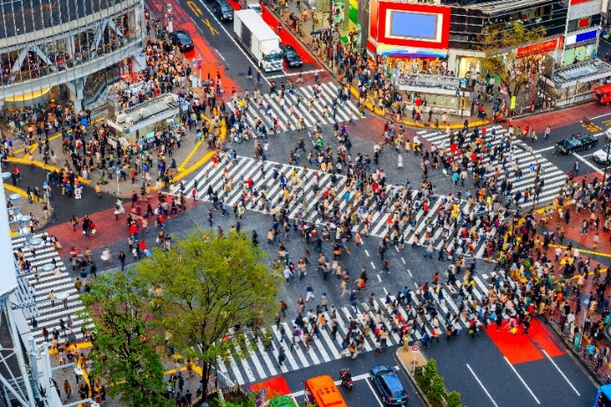
ย่านช้อปปิ้งชินจุกุ (SHINJUKU) ให้ท่านอิสระและเพลิดเพลินกับการช้อปปิ้งสินค้ามากมายและ เครื่องใช้ ไฟฟ้า กล้องถ่ายรูปดิจิตอล นาฬิกา เครื่องเล่นเกมส์หรือสินค้าที่จะเอาใจคุณผู้หญิงด้วย กระเป๋า รองเท้า เสื้อผ้า แบรนด์เนม เสื้อผ้าแฟชั่นสำหรับวัยรุ่น เครื่องสำอางยี่ห้อดังของญี่ปุ่นไม่ว่าจะเป็น KOSE , KANEBO , SK II , SHISEDO และอื่นๆ อีกมากมาย

ย่านชิบูย่า ศูนย์กลางแฟชั่นวัยรุ่นในโตเกียวหามุมถูกใจถ่ายภาพคู่ไว้เป็นที่ระลึกกับ “ฮาจิโกะ” รูปปั้นสุนัขแสนรู้ที่กลายเป็นจุดนัดพบยอดฮิตสำหรับหนุ่มสาวโตเกียว อัปเดตแฟชั่นสไตล์โตเกียวที่ตึก(109) อิจิมารุคิว ทั้งเสื้อผ้า กระเป๋า รองเท้า เครื่องประดับและแฟชั่นชั้นนำของญี่ปุ่นในฤดูต่างๆอื่นๆมากมาย

วัดอาซากุสะ (SENSOJI TEMPLE) วัดที่ได้ชื่อว่าเป็นวัดที่มีความศักดิ์สิทธิ์ และได้รับความเคารพนับถือมากที่สุดแห่งหนึ่งใน กรุงโตเกียว ภายในประดิษฐานองค์เจ้าแม่กวน อิมทองคำที่ศักดิ์สิทธิ์ ขนาด 5.5 เซนติเมตร ซึ่งมักจะมีผู้คนมากราบไหว้ขอพรเพื่อความเป็นสิริมงคลตลอดทั้งปี ประกอบกับภายในวัดยังเป็นที่ตั้งของโคมไฟยักษ์ที่มีขนาดใหญ่ที่สุดในโลกด้วยความสูง 4.5 เมตร ซึ่งแขวนห้อยอยู่ ณ ประตูทางเข้าที่อยู่ด้านหน้าสุดของวัด ที่มีชื่อว่า “ประตูสายฟ้า” และถนนจากประตูเข้าสู่ตัววิหารที่ประดิษฐานเจ้าแม่กวนอิมทองคำ มีชื่อว่า ถนนนากามิเซะ (NAKAMISE ROAD) ซึ่งเป็นที่ตั้งของร้านค้า ขายของที่ระลึกพื้นเมืองต่างๆ มากมาย เช่น ขนมนานาชนิด ของเล่น รองเท้า พวงกุญแจที่ระลึก ฯลฯ ให้ทุกท่านได้เลือกซื้อเป็นของฝากของที่ระลึก
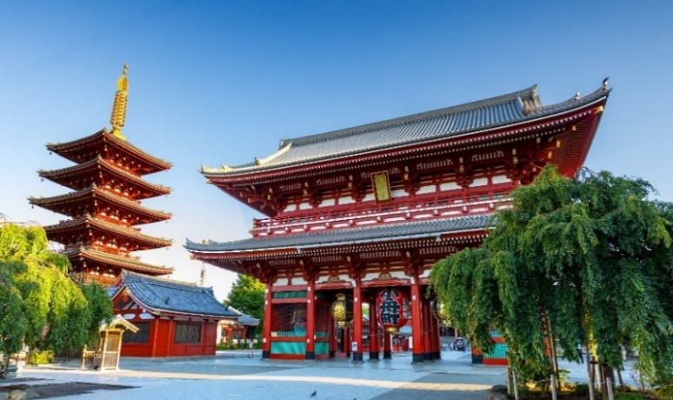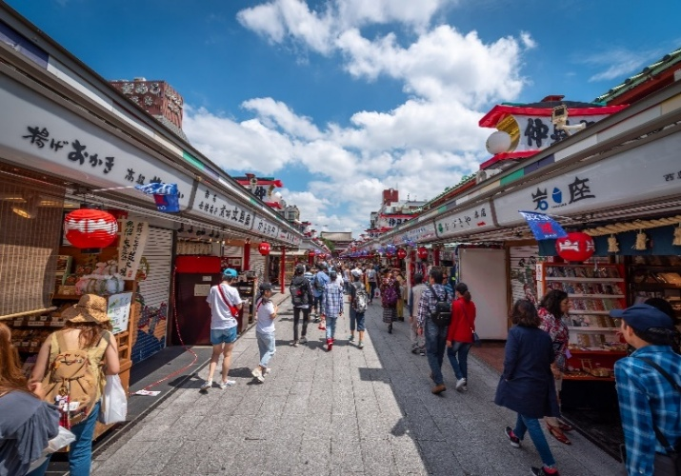

หรือหากท่านใดมีความประสงค์จะ เลือกซื้อดิสนีย์แลนด์ 1 DAY PASSPORT เพิ่มท่านละ3,200.- บาท (ไม่รวมค่าเดินทาง) ดิสนีย์แลนด์โลกแห่งจินตนาการของราชาการ์ตูนญี่ปุ่นซึ่งเป็นดิสนีย์แลนด์แห่งแรกที่สร้างนอกประเทศสหรัฐอเมริกา โดยสร้างขึ้นในปี พ.ศ. 2526 จากการถมทะเลและใช้ทุนสร้างกว่า 600 ล้านบาท ให้ท่านสนุกสนานกับเครื่องเล่นนานาชนิด (ไม่จำกัดจำนวนการเล่น ) ผจญภัยในดินแดนต่างๆ ให้ท่านเล่นเครื่องเล่นตัวใหม่จากภาพยนตร์การ์ตูนเรื่องดัง TOY STORY ชมฉากรบกลางทะเลคาริเบียนในดินแดนโจรสลัดจากภาพยนตร์ THE PIRATE OF CARIBBEAN เขย่าขวัญกับบ้านผีสิงใน HAUNTED MANTION สัมผัสความน่ารักของตุ๊กตาเด็กนานาชาติในโลกใบเล็ก SMALL WORLD ชมภาพยนตร์สามมิติTHE INVENTION OF THE YEAR ให้ท่านได้สนุกสนานพร้อมกับการจับจ่ายเลือกซื้อสินค้าที่ระลึกน่ารักในดิสนีย์แลนด์อีกทั้งยังจะได้สัมผัสกับตัวการ์ตูนเอกจากวอลดิสนีย์ อย่าง มิกกี้เม้าส์ มินนี่เม้าส์ พร้อมผองเพื่อนการ์ตูนอีกมากมายสนุกกับการจับจ่ายซื้อของที่ระลึกน่ารักในดิสนีย์แลนด์

การเดินทางจากนาริตะสู่โตเกียว
แผนที่การเดินทาง
 |  | UENO |  | NIPPORI |  | AIRRPORT
นาที |  | 41 |  | 36 |  |  | KEISEI SKYLINER
 | IKEBUKURO | SHINJUKU | SHIBUYA | SHINAGAWA | TOKYO
นาที | 97 | 92 | 84 | 80 | 67 |  | NARITA EXPRESS N'EX
 | IKEBUKURO | SHINJUKU | SHIBUYA | TOKYOCITY | SHINAGAWA
นาที | 125+ | 120+ | 110+ | 95+ | 85+ |  | AIRPORT LIMOUSINE BUS
 | TOKYO AREA
นาที | 90+ |  |  |  |  |  | TAXI

- จากโรงแรมแถวย่านนาริตะสู่สนามบินนาริตะใช้รถบัสบริการฟรีของทางโรงแรม(มีเป็นบางโรงแรม) แต่เนื่องด้วยจะต้องเริ่มตั้ง แต่ 9.00 น.เป็นต้นไปเพราะเนื่องจากในตอนเช้าระหว่าง 6.00 - 9.00 น เป็นช่วงที่มีลูกค้าใช้บริการไปสนามบิน เป็นจำนวนมากซึ่งอาจจะทำให้ขึ้นรถบัสไม่ครบตามจำนวนผู้เดินทางทั้งหมด
- รถไฟสาย KEISEI SKYLINER เป็นรถไฟที่วิ่งจากสนามบินนาริตะไปสถานีอูเอะโนะเพียง 41 นาทีโดยใช้ความ เร็วในการวิ่ง 160 ก.ม./ชม. โดยเวลาที่ให้บริการ 7.28-18.20 น เพราะฉะนั้นก่อนเดินทางกลับควรเช็คเที่ยวสุดท้ายว่าหมดตอนกี่โมง
- รถไฟสาย NARITA EXPRESS (N'EX) เป็นรถไฟเข้าเมืองจากค่าย JR ถือว่าเป็นรถไฟที่ราคาค่อนข้างสูงนิดนึงแต่ตั๋วรถไฟจะเป็นแบบระบุที่นั่งบนรถไฟได้เลยโดยไม่ต้องกลัวว่าขึ้นไปแล้วเราจะไม่มีที่นั่งเบาะสามารถหมุนเข้าหากันได้โดยเวลาที่รถไฟให้บริการตั้งแต่เวลา 7.44-19.42 น เพราะฉะนั้นก่อนเดินทางกลับควรเช็คเที่ยวสุดท้ายว่าหมดตอนกี่โมง
- AIRPORT LIMOUSINE BUS เป็นอีก 1 ทางเลือกในการเดินทางเข้าโตเกียวแต่รถบัสนี้จะจำกัดจำนวนผู้โดยสาร ต่อรอบโดยต่อรอบจะรับอยู่ 35-40 ท่านต่อเที่ยวโดยจะใช้ระยะเวลาในการเดินทาง 80-100 นาที
- TAXI
*** ราคาค่าเดินทางอาจจะมีการเปลี่ยนแปลง ***
เที่ยง-ค่ำ อิสระอาหาร ตามอัธยาศัยเพื่อสะดวกแก่การท่องเที่ยว
ที่พัก ASIA NARITA HOTEL, NARITA ระดับ 3 ดาวมาตรฐานประเทศญี่ปุ่นหรือเทียบเท่า

วันที่ 3 | ROADSIDE STATION ITO MARINE TOWN – ภูเขาโคมุโระ – KOMUROYAMA RIDGE WALK MISORA & CAFÉ 321 (B/–/D)
เช้า บริการอาหาร ณ ห้องอาหารโรงแรม
นำทุกท่านสู่ ROADSIDE STATION ITO MARINE TOWN ไม่ใช่ถนนคนเดินแบบดั้งเดิม แต่เป็นจุดพักรถอเนกประสงค์ขนาดใหญ่ริมทะเล ตั้งอยู่ริมทางหลวงหมายเลข 135 เมืองอิโตะ คาบสมุทรอิซุ จังหวัดชิซูโอกะ ที่นี่โดดเด่นด้วยกลุ่มอาคารสีสันสดใสสไตล์ยุโรป หันหน้าเข้าหาท่าจอดเรือยอชต์ และรวบรวมร้านค้า ร้านอาหาร บ่อน้ำร้อนธรรมชาติ และกิจกรรมล่องเรือไว้อย่างครบครันในที่เดียว ภายในจะมีหลายโซน เช่น โซนช้อปปิ้งและของฝาก โซนร้านอาหาร บ่อแช่เท้า และสปาริมทะเล
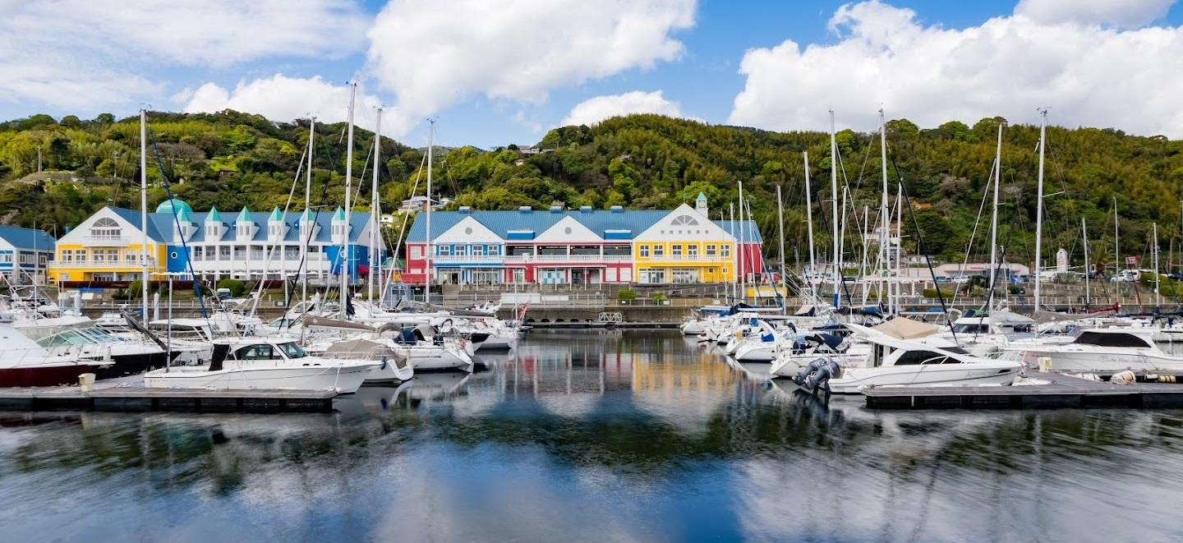
กิจกรรมห้ามพลาด
Ito Marine Road ทางเดินเลียบทะเล ที่สร้างขึ้นบนแนวเขื่อนกันคลื่น โดยมีความยาวรวม 417.5 เมตร ขณะเดินเล่นพร้อมชมทิวทัศน์ท้องทะเลรอบข้าง จะรู้สึกราวกับว่ากำลังเดินอยู่บนผืนน้ำ สามารถถ่ายภาพโดยมีฉากหลังเป็นท้องทะเลและนกนางนวล
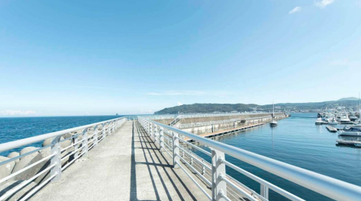 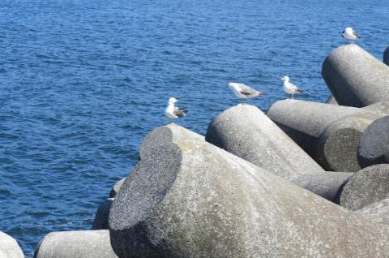
Atamari-na เป็นบ่อแช่เท้าจากน้ำพุร้อนที่เปิดให้ใช้บริการฟรี มีความยาวรวม 43 เมตร และรองรับผู้ใช้บริการได้ถึง 70 คน ที่นี่เป็นจุดแช่เท้าที่ได้รับความนิยมอย่างมาก ซึ่งคุณสามารถผ่อนคลายไปพร้อมกับชมทิวทัศน์ท้องทะเลอันกว้างใหญ่
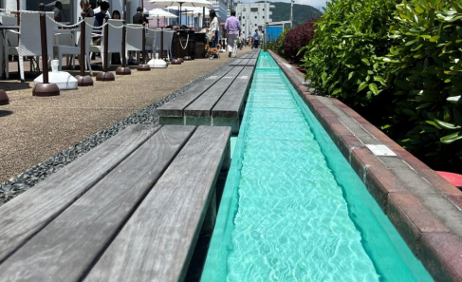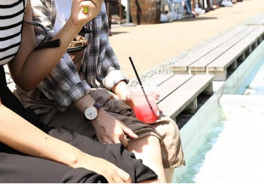

เที่ยง อิสระอาหาร ตามอัธยาศัยเพื่อสะดวกแก่การท่องเที่ยว

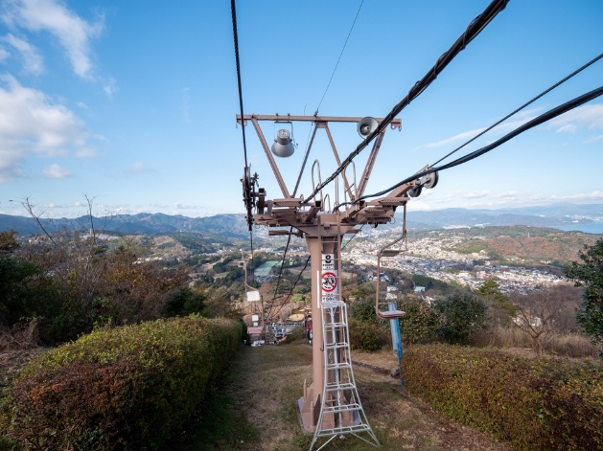
นำทุกท่านสู่ ภูเขาโคมุโระ ซึ่งตั้งอยู่ทางตอนใต้ของเมืองอิโตะ บนระดับความสูง 321 เมตร จุดชมวิวแบบพาโนรามาที่เราสามารถทอดสายตามองอาคารบ้านเรือนคู่กับท้องทะเลสีครามได้แบบสบายๆ ส่วนบริเวณตีนเขาเป็นที่ตั้งของสวนโคมุโระยามะ ที่มีดอกไม้หายากหลากสายพันธุ์ให้ชมตลอดทั้งปี มีกระเช้าเก้าอี้พาขึ้นชมวิว 360 องศา บนทางเดินไม้ MISORA สัมผัสวิวทะเลและภูเขาไฟฟูจิ ชมทุ่งดอกไม้ เป็นต้น (รวมค่าขึ้นลิฟท์ไป-กลับ)
นอกจากนี้ยังมีคาเฟ่วิวสวย KOMUROYAMA RIDGE WALK MISORA & CAFE 321 เป็นจุดชมวิวที่ตั้งอยู่บนภูเขาโคมุโระ เปิดมาคู่กับคาเฟ่สุดชิคสามารถชมวิวทิวทัศน์ของเมืองอิโตะได้แบบ 360 องศา พร้อมให้ทุกคนมาสัมผัสบรรยากาศธรรมชาติกันแบบใกล้ชิด ซึ่งจุดไฮไลท์ของที่นี่คือทางเดินไม้ MISORA ที่มีความยาวรอบ 166.3 เมตร สามารถเดินเล่นกินลมชมวิวบรรยากาศกันได้เลย ที่นี่ยังมีสะพานไม้กระจกที่ยื่นออกมา ซึ่งสะพานไม้กระจกนี้มีความยาวประมาณ 10.8 เมตร และความพิเศษของสะพานไม้แห่งนี้ คือราวจับที่ทำมาจากกระจกใส เพิ่มความตื่นเต้นและให้ความรู้สึกเหมือนธรรมชาติกำลังโอบล้อมเราอยู่ ยิ่งไปกว่านั้น หากมาเที่ยวในวันที่อากาศแจ่มใส จะสามารถมองเห็นวิวภูเขาไฟฟูจิสวยๆได้ด้วย (ไม่รวมเครื่องดื่มและอาหาร หากลูกค้ามีความประสงค์ที่จะเข้าชมต้องเสียค่าเครื่องดื่มอย่างน้อยท่านละ 1 แก้วตามธรรมเนียม เนื่องจากร้านให้พื้นที่กับลูกค้าก่อน กรณีที่ซื้อเครื่องดื่มออกจากร้านแล้วเข้าไปใหม่จะต้องเสียค่าเครื่องดื่มใหม่อีกครั้ง)
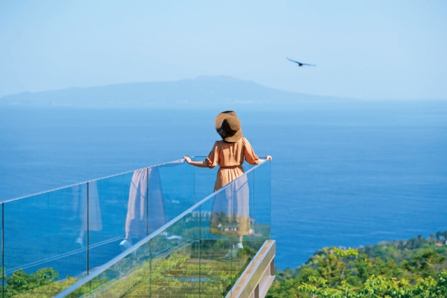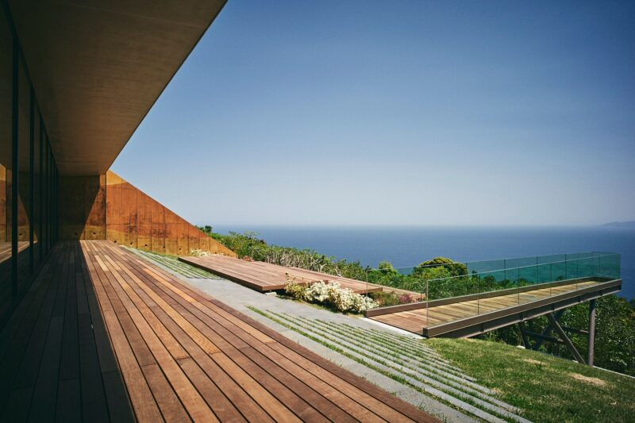
ค่ำ บริการอาหาร ณ ห้องอาหารโรงแรม
ที่พัก ASIA KAWAGUCHIKO HOTEL ระดับ 3 ดาวมาตรฐานประเทศญี่ปุ่นหรือเทียบเท่า
จากนั้น อิสระให้ท่านได้ผ่อนคลายกับการแช่น้ำแร่ ออนเซนธรรมชาติ ซึ่งชาวญี่ปุ่นมีความเชื่อว่าหากได้แช่น้ำแร่ออนเซนธรรมชาตินี้แล้ว จะทำให้ผิวพรรณเปล่งปลั่ง สวยงาม และช่วยให้ระบบการหมุนเวียนโลหิตดีขึ้น

วันที่ 4 | สวนโออิชิ – ร้านค้าปลอดภาษีดิวตี้ฟรี – ชิซุย พรีเมี่ยม เอาท์เล็ท – สนามบินนาริตะ (B/–/–)
เช้า บริการอาหาร ณ ห้องอาหารโรงแรม
นำท่านออกเดินทางสู่ สวนโออิชิ (OISHI PARK) สวนดอกไม้ริมทะเลสาบคาวากูจิโกะเป็นหนึ่งในจุดชมวิวภูเขาไฟฟูจิที่ได้รับความนิยมมากที่สุด ไฮไลท์ของที่นี่คือ ทุ่งดอกไม้ที่เปลี่ยนสีสันไปตามฤดูกาล กว่า 90 ชนิด ซึ่งได้รับการดูแลให้ผลัดเปลี่ยนกันบานตลอดทั้งปี บรรยากาศร่มรื่น พร้อมเส้นทางเดินชมวิวระยะทาง 350 เมตร ที่ทอดยาวเลียบทะเลสาบให้เราได้เพลิดเพลินไปกับความงามของธรรมชาติและทุ่งดอกไม้ ความงามของดอกไม้ ขึ้นอยู่กับสภาพอากาศ
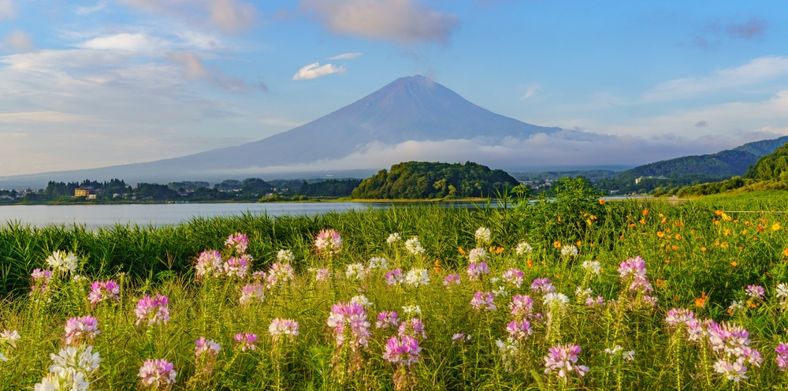
เที่ยง อิสระอาหาร ตามอัธยาศัยเพื่อสะดวกแก่การท่องเที่ยว
นำท่านเดินทางสู่ ร้านค้าปลอดภาษีดิวตี้ฟรี ช้อปปิ้งสินค้าเครื่องสำอาง อาหารเสริม เครื่องประดับคุณภาพดี
จากนั้นอิสระเดินเล่น ชิซุย พรีเมี่ยม เอาท์เล็ท (SHISUI PREMIUM OUTLET) เป็นเอาท์เล็ทที่เพิ่งเปิดเมื่อปี 2013 อยู่ใกล้กับสนามบินนาริตะ เป็นบริษัทเดียวกับ GOTEMBA PREMIUM OUTLET ภายในมีร้านค้าที่เป็นแบรนด์ทั้งจากญี่ปุ่นและจากต่างประเทศ มีร้านค้าอยู่ประมาณ 180 ร้านค้า
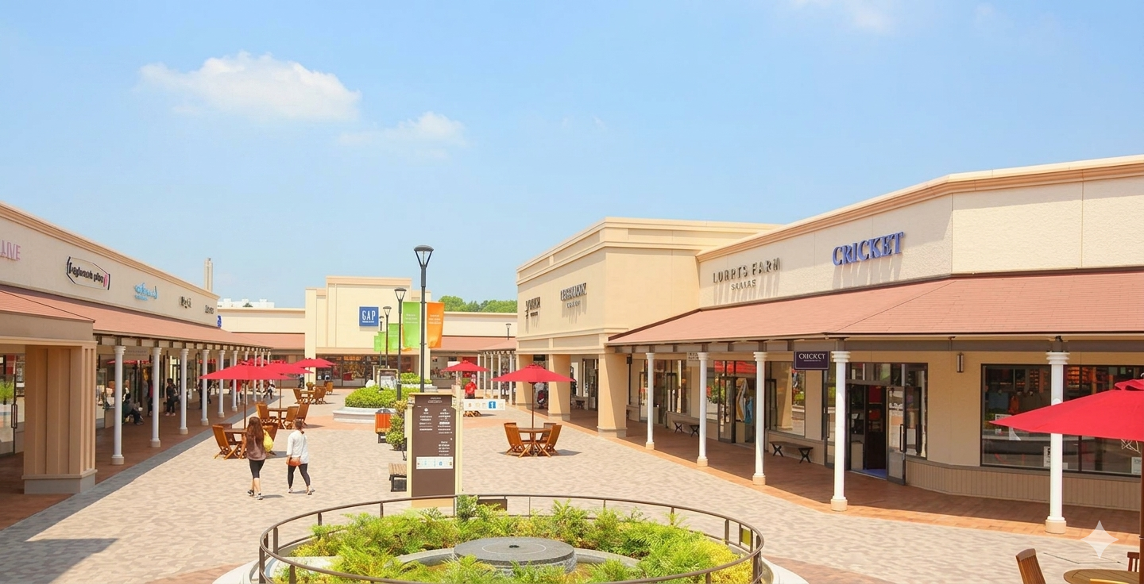
ค่ำ อิสระอาหาร ตามอัธยาศัยเพื่อสะดวกแก่การพักผ่อน
ได้เวลาอันสมควรนำท่านเดินทางสู่ ท่าอากาศยานนานาชาตินาริตะ ประเทศญี่ปุ่น
21.15 ออกเดินทางสู่ ท่าอากาศยานนานาชาติดอนเมือง กรุงเทพฯ โดยสายการบิน THAI AIR ASIA X เที่ยวบินที่ XJ607 **ขอสงวนสิทธิ์ในการเปลี่ยนแปลงไฟลต์บินและสายการบิน**

วันที่ 5 | กรุงเทพฯ(ดอนเมือง) (–/–/–)
02.00 เดินทางถึง ท่าอากาศยานนานาชาติดอนเมือง กรุงเทพฯ โดยสวัสดิภาพ พร้อมความประทับใจ

การให้บริการของรถบัสนำเที่ยวในประเทศญี่ปุ่น ตามกฎหมายของประเทศญี่ปุ่นนั้นสามารถให้บริการ ได้วันละไม่เกิน 10 ชั่วโมง ไม่สามารถเพิ่มเวลาได้ ทางบริษัทฯขอสงวนสิทธิ์ในการปรับ เปลี่ยนตารางการ ท่องเที่ยวในรายการเดินทาง โดยมัคคุเทศก์และคนขับจะเป็นผู้บริหารเวลาตามความเหมาะสม

ข้อสำคัญ
- อัตรานี้ยังไม่รวมค่าทิปพนักงานขับรถ หัวหน้าทัวร์ และ มัคคุเทศก์ท้องถิ่น ตามธรรมเนียม 2,000 บาท ต่อ ทริป ต่อ ลูกค้า ผู้เดินทาง 1 ท่าน รวมไปถึงเด็ก ยกเว้นเด็กอายุไม่ถึง 2 ปี ณ วันเดินทางกลับ (INFANT) ทั้งนี้ท่านสามารถให้มากกว่านี้ได้ตามความเหมาะสมและความพึงพอใจของท่าน โดยส่วนนี้ ทางบริษัทขอสงวนสิทธิ์ในการเรียกเก็บก่อนเดินทางทุกท่าน ที่สนามบิน ในวันเช็คอิน
- ถ้าหากมีผู้เดินทางต่ำกว่า 30 คน ทางบริษัทขอสงวนสิทธิ์ในการยกเลิกการเดินทางหรือมีการเปลี่ยนแปลงราคา โดยจะแจ้งให้ทราบล่วงหน้า 7 วันก่อนการเดินทาง
- กรณีพัก 3 ท่าน/ห้อง ทางโรงแรมจะทำการเสริมเตียงให้เท่านั้น การเสริมเตียงจะขึ้นอยู่กับนโยบายของโรงแรมนั้นๆ (บางโรงแรมใช้เตียง SGL ในการเสริมเตียง บางโรงแรมจะใช้ฟูกในการเสริมเตียง) กรณีที่ห้อง TRP เต็ม ทางบริษัทอาจจะต้องปรับไปนอนห้องพักสำหรับ 1 ท่าน 1 ห้องและสำหรับ 2 ท่าน 1 ห้อง โดยท่านจะต้องชำระค่าห้องพักเดี่ยว ขอสงวนสิทธิ์ในการจัดห้องแบบ TWN และ DBL เนื่องจากจำนวนห้องที่ญี่ปุ่นมีจำกัด
- อัตรานี้เฉพาะนักท่องเที่ยวที่ถือหนังสือเดินทางไทยเท่านั้น กรณีถือหนังสือเดินทางต่างประเทศ ทางบริษัทขอสงวนสิทธิ์เรียกเก็บค่าธรรมเนียมเพิ่มจากราคาทัวร์ ท่านละ 100 USD. (เป็นเงินไทยประมาณ 3,200 บาท) ไม่รับผู้ที่ถือหนังสือเดินทางหรือถือสัญชาติ ญี่ปุ่น
- เนื่องจากสภาวะอากาศ จราจร สายการบิน หรือช่วงเทศกาลต่างๆ และตามกฎหมายของประเทศญี่ปุ่น รถบัสนำเที่ยวสามารถให้บริการวันละ 10 ชั่วโมง (08.00-18.00) โปรแกรมอาจมีการเปลี่ยนแปลงได้ตามความเหมาะสม โดยไม่ต้องแจ้งให้ทราบล่วงหน้า
สำคัญ!! : กรณีผู้เดินทางถูกปฏิเสธการเข้า – ออกประเทศจากประเทศต้นทางและปลายทาง ทั้งจากที่ด้านหน้าเคาน์เตอร์เช็คอิน หรือจากด่านตรวจคนเข้าเมืองก็ตาม ทางบริษัทขอสงวนสิทธิ์ไม่รับผิดชอบค่าใช้จ่ายที่จะเกิดขึ้นตามมา และ จะไม่สามารถคืนเงินค่าทัวร์และค่าทิปไกด์ที่ท่านชำระเรียบร้อยแล้วไม่ว่าส่วนใดส่วนหนึ่ง
กรณีต้องการตัดกรุ๊ปส่วนตัว กรุ๊ปเหมาที่สถานะผู้เดินทางเป็น เด็กนักเรียน นักศึกษา ครู ธุรกิจขายตรงเครื่องสำอาง หมอ พยาบาล ชาวต่างชาติ หรือคณะที่ต้องการให้เพิ่มสถานที่ขอดูงาน กรุณาติดต่อแจ้งรายละเอียด โดยละเอียด กับเจ้าหน้าที่เพื่อทำราคาให้ใหม่ทุกครั้ง
อัตราค่าบริการนี้รวม
- ค่าบัตรโดยสารโดยเครื่องบิน (ตั๋ว) ไป และ กลับพร้อมคณะ ชั้นประหยัด (ECONOMY CLASS) รวมถึงค่าภาษีสนามบินและค่าภาษีน้ำมันทุกแห่ง กรณีต้องการอัพเกรด UPGRADE ใช้วีลแชร์ (WHEEL CHAIR) หรือ เปลี่ยนแปลงบัตรโดยสาร ไม่ว่าเที่ยวใด เที่ยวหนึ่ง กรุณาติดต่อเจ้าหน้าที่เป็นกรณีพิเศษ ทางบริษัทของสงวนสิทธิ์ในการเรียกเก็บค่าใช้จ่ายตามจริงที่เกิดขึ้นกับผู้เดินทาง
- กระเป๋าสัมภาระโดยน้ำหนักไม่เกิน 20 กก. (1 ชิ้น) และ ถือขึ้นเครื่องบินได้น้ำหนักไม่เกิน 7 กก.
- รถรับส่งนำเที่ยวตามรายการ
- VAT 7% และภาษีหัก ณ ที่จ่าย 3% (เฉพาะค่าบริการ)
- ค่าเข้าชมสถานที่ตามที่ระบุในโปรแกรมท่องเที่ยว
- หัวหน้าทัวร์นำเที่ยวตลอดการเดินทาง
- ค่าอาหาร ตามรายการที่ระบุในโปรแกรมการเดินทาง
- ค่าโรงแรมที่พักระดับมาตรฐานตามรายการที่ระบุ (พัก 2-3 ท่าน ต่อ ห้อง กรณีพัก 3 ท่านจะเป็นเตียงเสริม 1 ท่าน) ในกรณีมีงานเทรดแฟร์ การแข่งขันกีฬา หรือ กิจกรรมอื่นๆ ที่ทำให้โรงแรมตามรายการที่ระบุเต็ม ทางบริษัทขอสงวนสิทธิ์ในการปรับเปลี่ยนโรงแรมที่พัก ไปเป็นเมืองใกล้เคียงแทน อ้างอิงมาตรฐานคุณภาพและความเหมาะสมเดิม โดยคำนึงถึงประโยชน์ของลูกค้าเป็นสำคัญ ทางบริษัทไม่มีนโยบายจัดคู่นอนให้กับลูกค้าที่ไม่รู้จักกันมาก่อน เช่น กรณีที่ท่านเดินทาง 1 ท่าน จำเป็นต้องชำระค่าห้องพักเดี่ยวตามที่ระบุ
- ค่าประกันอุบัติเหตุการเดินทางตามกรมธรรม์ ค่ารักษาพยาบาลวงเงินท่านละ 500,000 บาท หรือกรณีเสียชีวิตวงเงินท่านละ 1,000,000 บาท ตามเงื่อนไขของบริษัทประกันภัย (ไม่รวมประกันสุขภาพ)
อัตราค่าบริการนี้ ไม่รวม
- ค่ามินิบาร์ในห้องพัก(ถ้ามี) และค่าใช้จ่ายส่วนตัว นอกเหนือจากที่ระบุในรายการ
- ค่าอาหารสำหรับท่านที่ทานเจ มังสวิรัติ หรืออาหารสำหรับมุสลิม
- ค่าวีซ่าสำหรับพาสสปอร์ตต่างชาติ (ถ้ามี) โดยผู้เดินทางต้องทำการยื่นเองเท่านั้น
- ค่าใช้จ่ายด้านเอกสารส่วนตัว เช่น ค่าทำหนังสือเดินทาง วัคซีนพาสสปอร์ต เป็นต้น
- ค่าเดินทางหากแยกจากคณะ หรือมาช้ากว่าเวลานัดหมาย ท่านต้องออกค่าเดินทางด้วยตนเอง
- ค่าธรรมเนียมในกรณีที่กระเป๋าสัมภาระที่มีน้ำหนักเกินกว่าที่สายการบินนั้นๆกำหนดหรือสัมภาระใหญ่เกินขนาดมาตรฐาน
- ค่าธรรมเนียมการจองที่นั่งบนเครื่องบินตามความต้องการเป็นกรณีพิเศษหากสามารถทำได้ ทั้งนี้ขึ้นอยู่กับสายการบิน และ รุ่นของเครื่องบินแต่ละไฟล์ทที่ใช้บิน ซึ่งอาจเปลี่ยนแปลงได้อยู่ที่สายการบินเป็นผู้กำหนด
- ค่าภาษีน้ำมัน ที่สายการบินเรียกเก็บเพิ่มเติม หากสายการบินมีการเก็บภาษีน้ำมันเพิ่ม ทางบริษัทขอสงวนสิทธิ์ในการเรียกเก็บลูกค้า
- อัตรานี้ยังไม่รวมค่าทิปพนักงานขับรถ หัวหน้าทัวร์ และ มัคคุเทศก์ท้องถิ่น ตามธรรมเนียม 2,000 บาท ต่อ ทริป ต่อ ลูกค้า ผู้เดินทาง 1 ท่าน รวมไปถึงเด็ก ยกเว้นเด็กอายุไม่ถึง 2 ปี ณ วันเดินทางกลับ (INFANT) ทั้งนี้ท่านสามารถให้มากกว่านี้ได้ตามความเหมาะสมและความพึงพอใจของท่าน โดยส่วนนี้ ทางบริษัทขอสงวนสิทธิ์ในการเรียกเก็บก่อนเดินทางทุกท่าน ที่สนามบิน ในวันเช็คอิน
- ค่าพนักงานยกกระเป๋าในโรงแรม
- ประกันการเดินทางที่ครอบคลุมประกันสุขภาพ
เงื่อนไขการจอง
- กรุณาทำการจองล่วงหน้าอย่างน้อย 30 วัน ก่อนออกเดินทาง พร้อมชำระเงินมัดจำครั้งที่ 1 ท่านละ 15,000 บาท หลังจากส่งเอกสารยืนยันการจอง 2 วัน ตัวอย่างเช่น ท่านจองวันนี้ กรุณาชำระเงินในวันถัดไป ก่อนเวลา 16.00 น. เท่านั้น โดยระบบจะยกเลิกอัตโนมัติทันที หากยังไม่ได้รับยอดเงินตามเวลาที่กำหนด และหากท่านมีความประสงค์จะต้องเดินทางในพีเรียดเดิม ท่านจำเป็นต้องทำจองเข้ามาใหม่ นั่นหมายถึงว่า กรณีที่มีคิวรอ (WAITING LIST) ก็จะให้สิทธิ์ไปตามระบบ ตามลำดับ เนื่องจากทุกพีเรียด เรามีที่นั่งราคาพิเศษจำนวนจำกัด ยกเว้นโปรแกรมราคาพิเศษ ทางบริษัทขอสงวนสิทธิ์เรียกเก็บค่าบริการ เต็มจำนวน เท่านั้น
พีเรียดเดินทางเดือนสิงหาคม 2569 ขอเก็บยอดชำระเงินจำนวนเต็ม ณ วันจอง
**กรุณาส่งสำเนาพาสสปอร์ตที่มีอายุใช้งานได้คงเหลือไม่น้อยกว่า 6 เดือน ณ วันกลับ ทันทีหลังจอง**
- กรุณาชำระค่าทัวร์ส่วนที่เหลืออย่างน้อย 20 วัน ก่อนออกเดินทาง หากท่านไม่ชำระภายในระยะเวลาที่ที่บริษัทกำหนด ทางบริษัทจะถือว่าท่านสละสิทธิ์ยกเลิกการเดินทาง และ ขอสงวนสิทธิ์ไม่สามารถคืนเงินมัดจำให้ท่านใดไม่ว่าส่วนในส่วนหนึ่งก็ตาม
- กรณีลูกค้าทำการจองภายในระยะเวลาคงเหลือไม่ถึง 15 วัน ก่อนออกเดินทาง ทางบริษัทขอสงวนสิทธิ์ในการเรียกเก็บค่าทัวร์เต็มจำนวน 100%
เงื่อนไขการยกเลิก และ เปลี่ยนแปลงการเดินทาง
- ยกเลิกก่อนการเดินทางตั้งแต่ 30 วันขึ้นไป คืนเงินค่าทัวร์โดยหักค่าใช้จ่ายที่เกิดขึ้นจริง *ในกรณีที่วันเดินทางตรงกับวันหยุดนักขัตฤกษ์ ต้องยกเลิกก่อน 40 วัน*
- ยกเลิกก่อนการเดินทาง 15-29 วัน คืนเงิน 50%ของค่าทัวร์ หรือหักค่าใช้จ่ายตามจริง เช่น ค่ามัดจำตั๋วเครื่องบิน โรงแรม และค่าใช้จ่ายจำเป็นอื่นๆ
- ยกเลิกก่อนการเดินทางน้อยกว่า 15วัน ขอสงวนสิทธิ์ไม่คืนเงินค่าทัวร์ที่ชำระแล้วทั้งหมด
- กรณีมีเหตุยกเลิกทัวร์ โดยไม่ใช่ความผิดของบริษัททัวร์ เช่น มีนโยบายห้ามการเข้าออกของแต่ละประเทศ หรือการยกเลิกเที่ยวบินโดยสายการบิน บริษัทจะเก็บเป็นเครดิตหรือเลื่อนการเดินทางในพีเรียดถัดไปให้กับลูกค้า โดยยึดตามนโยบายของสายการบินและบริษัทแลนด์ต่างประเทศ ไม่สามารถคืนเงินได้ทุกกรณี
- กรณีต้องการเปลี่ยนแปลงผู้เดินทาง (เปลี่ยนชื่อ) จะต้องแจ้งให้ทางบริษัททราบล่วงหน้า อย่างน้อย 20 วัน ก่อนออกเดินทาง กรณีแจ้งหลังจากเจ้าหน้าที่ออกเอกสารเรียบร้อยแล้ว ไม่ว่าส่วนใดส่วนหนึ่ง ทางบริษัทขอสงวนสิทธิ์ในการเรียกเก็บค่าใช้จ่ายที่เกิดขึ้นจริงทั้งหมด ทั้งนี้ขึ้นอยู่กับช่วงพีเรียดวันที่เดินทาง และกระบวนการของแต่ละคณะ เป็นสำคัญด้วย กรุณาสอบถามกับเจ้าหน้าที่เป็นกรณีพิเศษ
- กรณีต้องการเปลี่ยนแปลงพีเรียดวันเดินทาง (เลื่อนวันเดินทาง) ทางบริษัทขอสงวนสิทธิ์ในการหักค่าใช้จ่ายการดำเนินการต่างๆ ที่เกิดขึ้นจริงสำหรับการดำเนินการจองครั้งแรก ตามจำนวนครั้งที่เปลี่ยนแปลง ไม่ว่ากรณีใดๆทั้งสิ้น
หมายเหตุ
- กรณีที่ท่านต้องออกบัตรโดยสารภายใน (ตั๋วภายในประเทศ เช่น ตั๋วเครื่องบิน , ตั๋วรถทัวร์ , ตั๋วรถไฟ) กรุณาติดต่อสอบถามเพื่อยืนยันกับเจ้าหน้าที่ก่อนทุกครั้ง และควรจองบัตรโดยสารภายในที่สามารถเลื่อนวันและเวลาเดินทางได้ เพราะมีบางกรณีที่สายการบินอาจมีการปรับเปลี่ยนไฟล์ทบิน หรือ เวลาบิน โดยไม่แจ้งให้ทราบล่วงหน้า ทั้งนี้ขึ้นอยู่กับฤดูกาล สภาพภูมิกาศ และ ตารางบินของท่าอากาศยานเป็นสำคัญเท่านั้น สิ่งสำคัญ ท่านจำเป็นต้องมาถึงสนามบินเพื่อเช็คอินก่อนเครื่องบิน อย่างน้อย 3 ชั่วโมง โดยในส่วนนี้หากเกิดความเสียหายใดๆบริษัทขอสงวนสิทธิ์ในการไม่รับผิดชอบค่าใช้จ่ายที่เกิดขึ้นใดๆทั้งสิ้น
- กรณีที่ออกบัตรโดยสาร (ตั๋ว) เรียบร้อยแล้ว มีรายละเอียดส่วนใดผิด ทางบริษัทขอสงวนสิทธิ์ในการรับผิดชอบไม่ว่าส่วนใดส่วนหนึ่ง หากท่านไม่ดำเนินการส่งสำเนาหน้าแรกของหนังสือเดินทางให้ทางบริษัทเพื่อใช้ในการออกบัตรโดยสาร
- หลังจากท่านชำระค่าทัวร์ครบตามจำนวนเรียบร้อยแล้ว ทางบริษัทจะนำส่งใบนัดหมายและเตรียมตัวการเดินทางให้ท่านอย่างน้อย 3 หรือ 5 วัน ก่อนออกเดินทาง
- อัตราทัวร์นี้ เป็นอัตราสำหรับบัตรโดยสารเครื่องบินแบบหมู่คณะ (ตั๋วกรุ๊ป) ท่านจะไม่สามารถเลื่อนไฟล์ท วัน ไป หรือ กลับส่วนใดได้ จำเป็นจะต้องไป และ กลับ ตามกำหนดการเท่านั้น หากต้องการเปลี่ยนแปลงกรุณาติดต่อเจ้าหน้าที่เป็นกรณีพิเศษ
- ทางบริษัทไม่มีนโยบายจัดคู่นอนให้กับลูกค้าที่ไม่รู้จักกันมาก่อน เช่น กรณีที่ท่านเดินทาง 1 ท่าน จำเป็นต้องชำระค่าห้องพักเดี่ยวตามที่ระบุ
- หนังสือเดินทาง หรือ พาสปอร์ต ต้องมีอายุใช้งานได้คงเหลือไม่น้อยกว่า 6 เดือน ณ วันกลับ
- กรณีที่ท่านเป็นอิสลาม ไม่ทานเนื้อสัตว์ หรือ แพ้อาหารบางประเภท กรุณาแจ้งเจ้าหน้าที่เป็นกรณีพิเศษ
- บริษัทฯ จะไม่รับผิดชอบค่าเสียหายในเหตุการณ์ที่เกิดจากยานพาหนะ การยกเลิกเที่ยวบิน การล่าช้าของสายการบิน ภัยธรรมชาติ การเมือง จลาจล ประท้วง คำสั่งของเจ้าหน้าที่รัฐ และอื่นๆ ที่อยู่นอกเหนือการควบคุมของทางบริษัท
- เมื่อท่านออกเดินทางไปกับคณะแล้ว ท่านงดใช้บริการใดบริการหนึ่ง หรือไม่เดินทางพร้อมคณะ ถือว่าท่านสละสิทธิ์ ไม่สามารถเรียกร้องค่าบริการคืนได้ ไม่ว่ากรณีใดๆ ทั้งสิ้น
- มัคคุเทศก์ พนักงาน และตัวแทนบริษัทฯ ไม่มีอำนาจในการตัดสินใจหรือให้คำสัญญาใดๆ ทั้งสิ้นแทน บริษัทฯนอกจากมีเอกสารลงนามโดยผู้มีอำนาจของบริษัทฯกำกับเท่านั้นกรณีต้องการเปลี่ยนแปลงพีเรียดวันเดินทาง (เลื่อนวันเดินทาง) ทางบริษัทขอสงวนสิทธิ์ในการหักค่าใช้จ่ายการดำเนินการต่างๆ ที่เกิดขึ้นจริงสำหรับการดำเนินการจองครั้งแรก ตามจำนวนครั้งที่เปลี่ยนแปลง ไม่ว่ากรณีใดๆทั้งสิ้น
- บริษัทขอสงวนสิทธิ์ ในการไม่รับผิดชอบใดๆทั้งสิ้น หากเกิดสิ่งของสูญหายระหว่างการเดินทาง และ ขอสงวนสิทธิ์ในการเรียกเก็บค่าใช้จ่ายตามจริง กรณีท่านลืมสิ่งของไว้ที่โรงแรมและจำเป็นต้องส่งมายังจุดหมายปลายทางตามที่ท่านต้องการ
- ขอสงวนสิทธิ์การเก็บค่าน้ำมันและภาษีสนามบินทุกแห่งเพิ่ม หากสายการบินมีการปรับขึ้นก่อนวันเดินทาง
- เนื่องจากการเดินทางท่องเที่ยวในครั้งนี้ เป็นการชำระแบบเหมาจ่ายขาดกับบริษัทตัวแทนในต่างประเทศ ทางบริษัทจึงขอสงวนสิทธิ์ ไม่สามารถขอรับเงินคืนได้ในบริการบางส่วน หรือ ส่วนใดส่วนหนึ่งที่ท่านไม่ต้องการได้รับบริการ หากระหว่างเดินทาง สถานที่ท่องเที่ยวใดที่ไม่สามารถเข้าชมได้ ไม่ว่าด้วยสาเหตุใดก็ตาม ทางบริษัทขอสงวนสิทธิ์ในการไม่สามารถคืนค่าใช้จ่ายไม่ว่าส่วนใดส่วนหนึ่งให้ท่าน เนื่องจากทางบริษัทได้ทำการจองและถูกเก็บค่าใช้จ่ายแบบเหมาจ่ายไปล่วงหน้าทั้งหมดแล้ว
- หากมีสถานที่ ร้านค้าที่ไม่สามารถเปิดให้บริการได้ภายหลัง โปรแกรมอาจมีการเปลี่ยนแปลงได้ตามความเหมาะสม โดยไม่แจ้งให้ทราบล่วงหน้า โดยส่วนนี้ทางบริษัทจะคำนึงถึงประโยชน์ของลูกค้าเป็นสำคัญ หากกรณีที่จำเป็นจะต้องมีค่าใช้จ่ายเพิ่ม ทางบริษัทจะแจ้งให้ทราบล่วงหน้า
**เมื่อท่านชำระเงินค่าทัวร์ให้กับทางบริษัทฯ แล้วทางบริษัทฯ จะถือว่าท่านได้ยอมรับเงื่อนไขข้อตกลงทั้งหมดนี้แล้ว**
** ขอขอบพระคุณทุกท่าน ที่มอบความไว้วางใจ ให้เราบริการ ***

